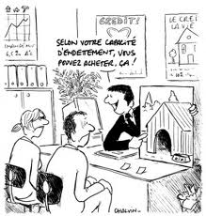

Le bilan comptable

Mise en situation :

Les comptes de l’ESTAC et le cabinet d’expertise comptable de Kamel

Objectifs du chapitre :

A l’issue de ce chapitre, vous serez capable de :

- Définir ce qu’est le patrimoine d’une organisation.
- Comprendre la composition d’un bilan comptable.
- Utiliser un bilan pour repérer la valeur financière d’une entreprise.

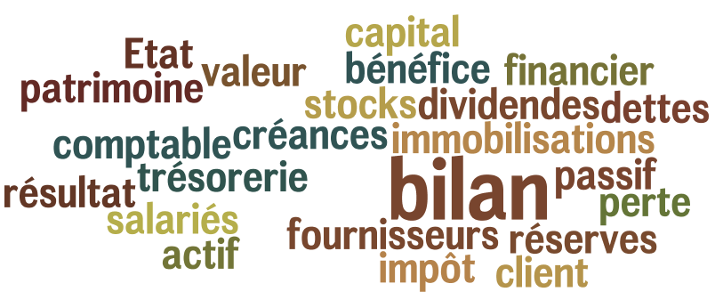
Notions clés :
patrimoine, bilan financier, bilan comptable, valeur, actif, passif, immobilisations, stocks, créances, trésorerie, capital, réserves, résultat, bénéfice, perte, dettes, fournisseurs, client, salariés, impôt, Etat, dividendes

Plan du cours :

- Le patrimoine d’une entreprise
- Le bilan comptable

Synthèse

Annexe 1 – Histoire de Kamel

Après la classe de 1ère STMG, Kamel choisi de rester au lycée Marie de Champagne pour poursuivre ses études en terminale GF et ensuite en BTS CGO (Comptabilité et Gestion des Organisations).
Au cours de ces années d’études, il réalisa ses stages au sein du Cabinet Cogepark à Lyon.
Ce cabinet comptable gère entre autre les comptes du club dont Kamel est supporter : l’Olympique Lyonnais.

Ayant découvert une passion pour la gestion, il décida de poursuivre des études dans la filière d’expertise comptable. Ainsi, il poursuivi ses études après le BTS en DCG (Diplôme de Comptabilité de Gestion) à l’IUT de Troyes avant de continuer en master 1 et master 2 CCA (Comptabilité Contrôle Audit) à la faculté de sciences économiques et de gestion de Reims.

Son diplôme de master 2 en poche lui permet de valider un diplôme d’expertise comptable de haut niveau : le DSCG (Diplôme Supérieur de Comptabilité et de Gestion).
Le cabinet d’expertise comptable Prieur et Associés à Troyes lui propose de l’embaucher et parallèlement à son travail, Kamel valide le diplôme d’expertise comptable (DEC) en suivant des cours du soir au CNAM.
Le directeur Monsieur Thierry qui souhaite prendre sa retraite propose à Kamel de lui racheter ses parts du cabinet pour devenir associé.

Le client le plus important du cabinet « Prieur et Associés » est l’ESTAC qui est classé premier en Ligue 1 et qui remporte tous les championnats depuis 2019 lorsqu’il a été acquis à cette même date par Nasser El Khelaïfi qui en avait assez des supporters du PSG.

Complétez le tableau suivant avec le parcours scolaire et universitaire de Kamel :

2013 – 2014 | 1ère STMG1 | Lycée Marie de Champagne
2014 – 2015
2015 – 2016
2016 – 2017
2017 – 2018
2018 – 2019
2019 – 2020
2020 – 2022 | Diplôme d’Expertise Comptable | CNAM

Annexe 2 – L’achat de l’ESTAC

Le Monde.fr | 31.05.2019 à 15h27 • Mis à jour le 31.05.2019 à 15h32 | Propos recueillis par Propos recueillis par Benjamin Pruniaux
Mardi, Thierry Gomez, propriétaire de l’ESTAC, le club de football Troyen, a décidé de céder 70 % de ses parts du club à QIA, propriété du prince héritier du Qatar, pour une valeur située entre 30 et 40 millions d'euros. Thierry Gomez conserve 30 % du capital du club et ne souhaite pas vendre le Stade de l’Aube. Wladimir Andreff, professeur d'économie à la Sorbonne et spécialisé dans l'économie du sport, analyse ce rachat.
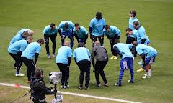
Que vous inspire le rachat de l’ESTAC par QIA ?

Ce rachat s'inscrit dans la politique nationale du Qatar puisque QIA (Qatar Investment Authority) est une société qui appartient au Prince Héritier. Cette décision découle d'une stratégie sportive importante du Qatar, qui compte devenir un Etat sportif. Il y a déjà eu par le passé l'obtention de la Coupe du monde 2022 de football et d'autres événements sportifs internationaux.
Pourquoi l’ESTAC ?
Déjà parce qu'il était à vendre officiellement, c'est donc une vraie opportunité et puis, parce que le prix de vente n'était vraiment pas élevé. Ensuite, parce que les clubs anglais intéressants ont déjà été vendus récemment et enfin, bien sûr, car le club du PSG n'est plus ce qu'il a été.
Thierry Gomez se sépare de la majorité de ses parts de l’ESTAC mais reste au Stade de l’Aube et ne souhaite pas le vendre. Est-ce une stratégie logique ?
La propriété du stade est intéressante pour Thierry Gomez car il peut accueillir des manifestations pas forcément sportives, contrairement à une location qui contraint à n'accueillir que des matches de football. Cela permet d'être assez facilement bénéficiaire puisque l'on peut organiser des concerts toute l'année par exemple.
Source : D’après http://www.lemonde.fr/sport/article/2011/05/31/le-rachat-du-psg-s-inscrit-dans-la-politique-nationale-du-qatar_1530110_3242.html

Annexe 3 – Les éléments du patrimoine de l’ESTAC

Nous sommes le 30 juin 2022 et l’ESTAC vient de clôturer sa saison de football. Kamel se rend au club pour effectuer un bilan du patrimoine afin d’évaluer la valeur financière du club.

Indiquez dans le tableau ci-dessous s’il s’agit ou non d’un élément du patrimoine qui fonde la valeur de l’ESTAC :

Elément du patrimoine |  | Justifiez votre réponse
Stade de l’Aube | oui non
Joueurs | oui non
Vente de produits dérivés (tee-shirts, casquettes…) | oui non
Impôts à payer | oui non
Capital apporté par Qatar Investment Authority | oui non
Salaires du personnel annexe à payer (stadiers, médecin…) | oui non
Sommes détenues sur le compte bancaire du club (Banque Postale) | oui non
Capital apporté par Thierry Gomez | oui non
Achats de fournitures de bureau | oui non
Emprunt réalisé auprès de la Banque Postale pour construire un nouveau stade | oui non
Achat de 5 ordinateurs PAC auprès de la société Pear | oui non
Perte de valeur d’un joueur qui n’a pas suffisamment marqué | oui non

Annexe 4 – Le bilan comptable

Le bilan est un document de synthèse que l’entreprise doit établir à la fin de chaque exercice est le bilan également remis à l’administration fiscale
Il présente la valeur du patrimoine de l’entreprise à une date donnée. C’est une photographie des biens et droits possédés par l’entreprise pour réaliser son activité (Actif = contenu du patrimoine) et des sources de financement (passif = origine du patrimoine).

ACTIF (ce que possède l’entreprise : les emplois) | PASSIF (grâce à …. : les ressources de financement)
Actif immobilisé  Immobilisations incorporelles  Immobilisations corporelles  Immobilisations financières  Actif circulant  Stocks  Créances clients  Disponibilités (banque, caisse) | Capitaux propres  Capital (ressource externe)  Réserves (ressource interne)  Résultat (ressource interne)  Dettes  Emprunt (ressource externe)  Dettes (ressource externe)  Envers les fournisseurs, la SS, l’Etat, le personnel
TOTAL ACTIF | TOTAL PASSIF

Annexe 5 – La valeur financière de l’ESTAC

A l’aide des éléments ci-dessous, évaluez la valeur financière du patrimoine de l’ESTAC à la fin de cette saison. Vous indiquerez s’il s’agit d’un élément d’actif ou du passif.

Eléments du patrimoine | Actif | Passif
Salaires du mois de juin à payer : 10 600 000 euros
Le club possède en ressources matérielles des bâtiments d’une valeur de 70 000 000 euros
Capital apporté par Qatar Investment Authority : 40 000 000 euros
Les joueurs ont été achetés au Mercato 14 600 000 euros
Disponibilités en banque sur le compte du club : 80 000 euros
Réserves (ensemble des bénéfices réalisés depuis 10 ans) : 30 000 000 euros
Capital appartenant à Monsieur Gomez (30 % du capital QIA)
Créances que doivent des clients VIP qui n’ont pas encore payés leurs places au dernier match: 1500 euros
Le club doit 5 600 euros à des fournisseurs (traiteurs)
L’ESTAC possède des titres financiers du cabinet Prieur et Associés d’une valeur de 5 000 000 euros.
Le stock des produits dérivés s’élève à 36 000 euros.

Annexe 6 – Bilan comptable de l’ESTAC
A l’aide des informations de l’annexe 5, complétez le bilan comptable de l’ESTAC en date du 30 juin 2021.

Bilan comptable au 30 juin 2021

Actif |  | Passif
Eléments | Montants | Eléments | Montants
Actif immobilisé |  | Capitaux propres
Immobilisations incorporelles |  | Capital
Immobilisations corporelles |  | Réserves
Immobilisations financières |  | Résultat
Total de l’actif immobilisé |  | Total des capitaux propres
Actif circulant |  | Dettes
Stocks |  | Emprunts auprès des établissements de crédit
Créances |  | Dettes fournisseurs
Disponibilités |  | Dettes fiscales et sociales
Total de l’actif circulant |  | Total des dettes
Total de l’actif |  | Total du passif
Sachant que le total de l’actif et du passif sont égaux, quel est le résultat réalisé par l’ESTAC en 2022 ? Un bénéfice ou une perte ?

